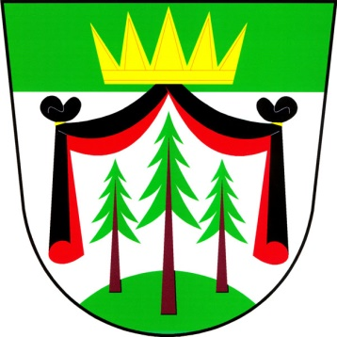
Obec Trokavec
Vás zve na přednášku

„Trokavec- z historie obce
a zajímavosti z okolí“
28. února 2020
od 18 hodin v Hospůdce Na Pančavě
Slovem i obrazem Vás bude provázet Mgr. Tomáš Makaj
Prodej knih o Brdech z nakladatelství Brdské edice (Baron) a nakladatelství Starý Most je zajištěn na místě.

